**Hội Nông dân xã Xuân Hải phối hợp tổ chức khai mạc giải bóng chuyền công – nông – binh năm 2023, Chào mừng kỷ niệm 93 năm Ngày thành lập Hội Nông dân Việt Nam, chào mừng thành công Đại hội đại biểu Hội Nông dân tỉnh Hà Tĩnh khoá X, tiến tới Đại hội đại biểu toàn quốc Hội Nông dân Việt Nam lần thứ VIII, nhiệm kỳ 2023 - 2028**

Ngày 14/10/2023, Hội Nông dân xã Xuân Hải, huyện Nghi Xuân tổ chức khai mạc giải bóng chuyền Nông - Công - Binh năm 2023, chào mừng kỷ niệm 93 năm Ngày thành lập Hội Nông dân Việt Nam (14/10/1930 – 14/10/2023), chào mừng thành công Đại hội đại biểu Hội Nông dân tỉnh Hà Tĩnh khoá X, tiến tới Đại hội đại biểu toàn quốc Hội Nông dân Việt Nam lần thứ VIII, nhiệm kỳ 2023 – 2028. Về tham dự lễ Khai mạc có đồng chí Trần Văn Hiền – Ủy viên BCH Đảng bộ huyện Chủ tịch Hội Nông dân huyện cùng các đồng chí trong Thường trực Đảng uỷ, HĐND, UBND, UB MTTQ cùng các ban, ngành, đoàn thể cấp xã; các đồng chí bí thư, thôn trưởng 7 thôn; cùng 7 đội bóng tham gia giải và đông đảo cán bộ, hội viên, nông dân trong toàn xã đến xem và cổ vũ.

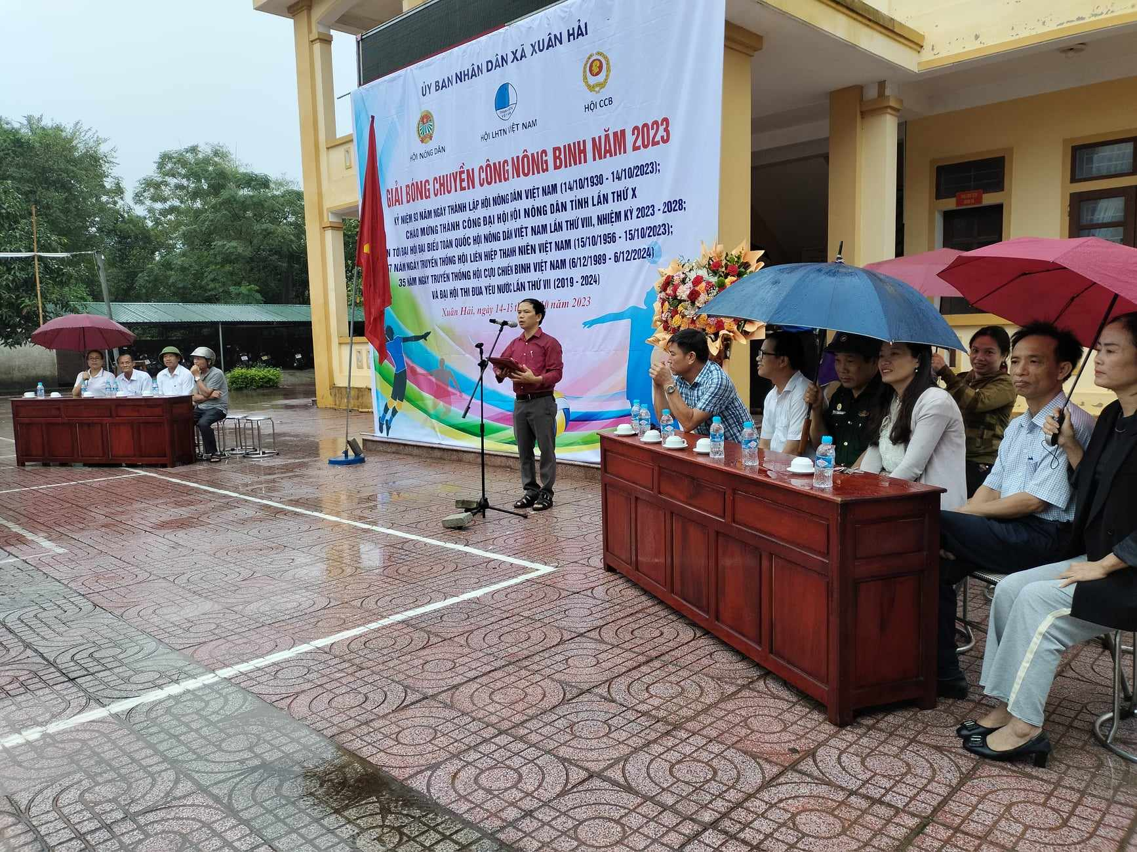

*Hình ảnh: Khai mạc giải bóng chuyền công nông binh*

Giải đấu năm nay thu hút hơn 80 vận động viên là cán bộ, hội viên nông dân 7 đơn vị chi hội tham gia tranh tài. Các đội được chia thành hai bảng thi đấu vòng tròn một lượt tính điểm, mỗi bảng chọn ra hai đội nhất nhì bảng vào thi đấu trận bán kết và tranh chức vô địch của mùa giải năm nay.

Sau vòng loại và vòng bán kết đã tìm ra hai đội xuất sắc vào vòng chung kết là chi hội thôn Trường Lam và chi hội thôn Lam Long.

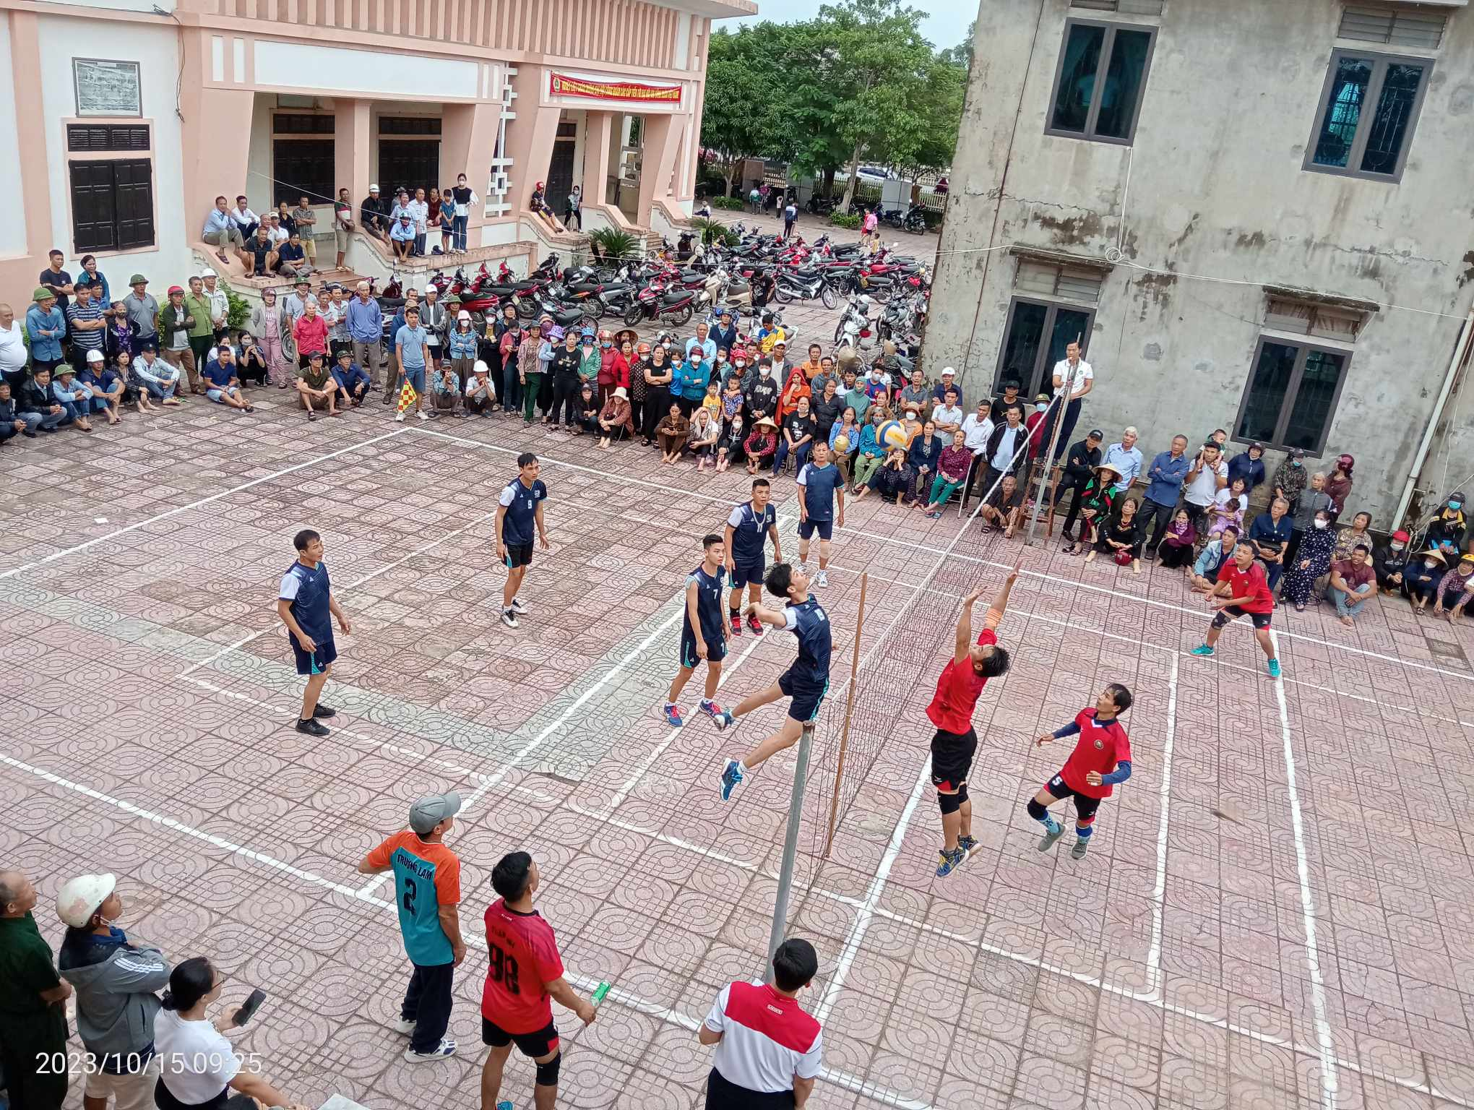

*Hình ảnh: Trận chung kết giữa Trường Lam – Lam Long*

Sau các séc đấu đầy kịch tính, đội bóng Chi hội thôn Trường Lam đã xuất sắc dành ngôi vô địch.

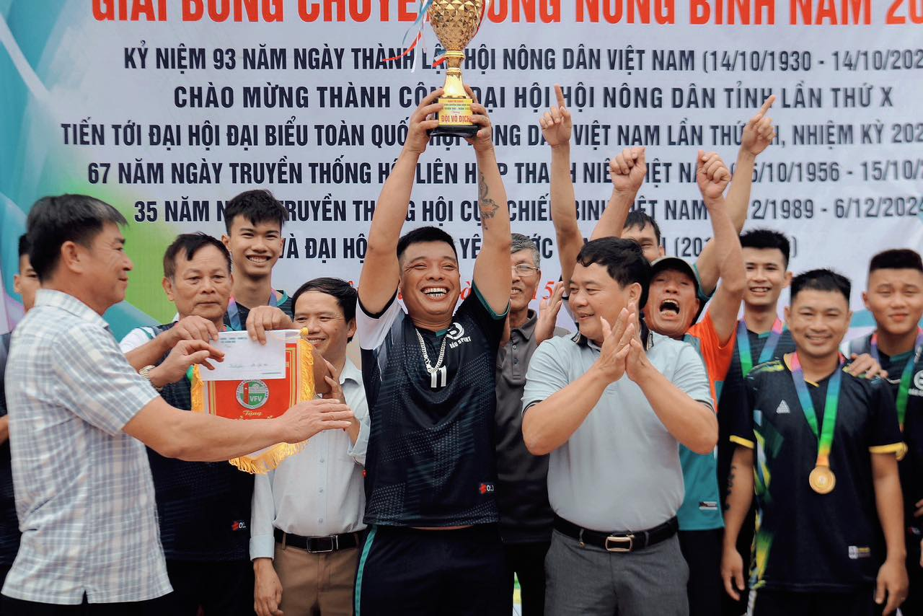

*Hình ảnh: Trao cúp vô địch cho đội Trường Lam*

Ban tổ chức giải cũng đã trao giải nhì cho đội Chi hội Lam Long, đồng giải ba là chi hội Hồng Thủy và chi hội Dương Phòng.

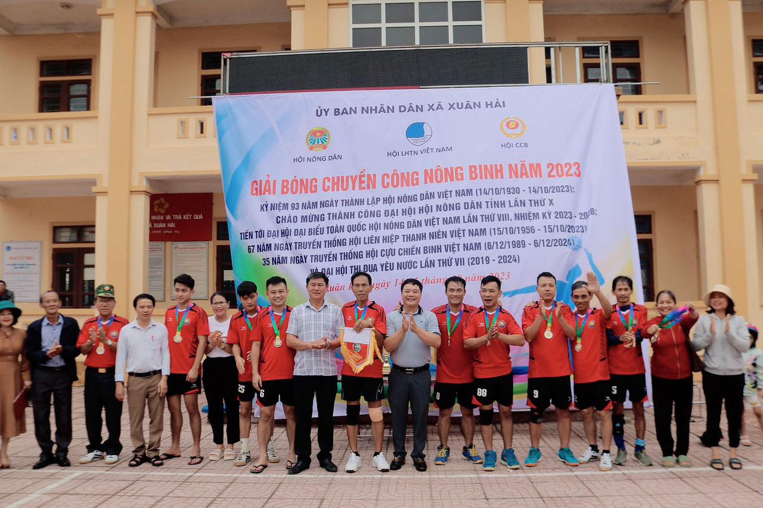

*Hình ảnh: Trao giải nhì cho đội Lam Long*

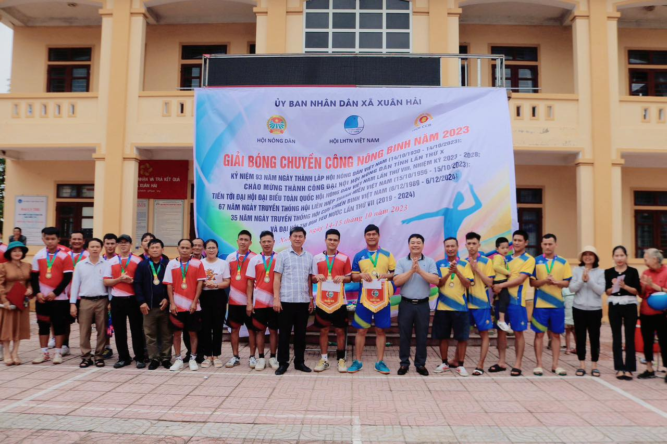

*Hình ảnh: Trao giải ba cho đội Hồng Thủy – Dương Phòng*

Giải bóng chuyền kỷ niệm 93 năm Ngày thành lập Hội Nông dân Việt Nam, chào mừng thành công Đại hội đại biểu Hội Nông dân tỉnh Hà Tĩnh khoá X, tiến tới Đại hội đại biểu toàn quốc Hội Nông dân Việt Nam lần thứ VIII, nhiệm kỳ 2023 – 2028là dịp để cán bộ, hội viên nông dân giao lưu, học hỏi, với tinh thần thể thao đoàn kết, trung thực, cao thượng, bên cạnh đó, tạo sân chơi để các cán bộ, hội viên nông dân giao lưu, chia sẻ kinh nghiệm trong triển khai công tác Hội. Tiếp tục hưởng ứng Cuộc vận động *“Toàn dân rèn luyện thân thể theo gương Bác Hồ vĩ đại”* và Phong trào *“Toàn dân đoàn kết xây dựng đời sống Văn hóa”*; nhằm đẩy mạnh phong trào tập luyện Thể dục, thể thao nói chung và môn Bóng chuyền nói riêng trong cán bộ, công nhân viên chức, lực lượng vũ trang và Nhân dân các dân các dân tộc trên địa bàn toàn xã.

Hoàng Văn Dũng

Chủ tịch Hội nông dân xã